Iceberg dell’Identità
Istruzioni: Disegna, scrivi o utilizza adesivi all'interno dell'iceberg.
Sopra l'acqua: Cose di te che le persone possono vedere facilmente
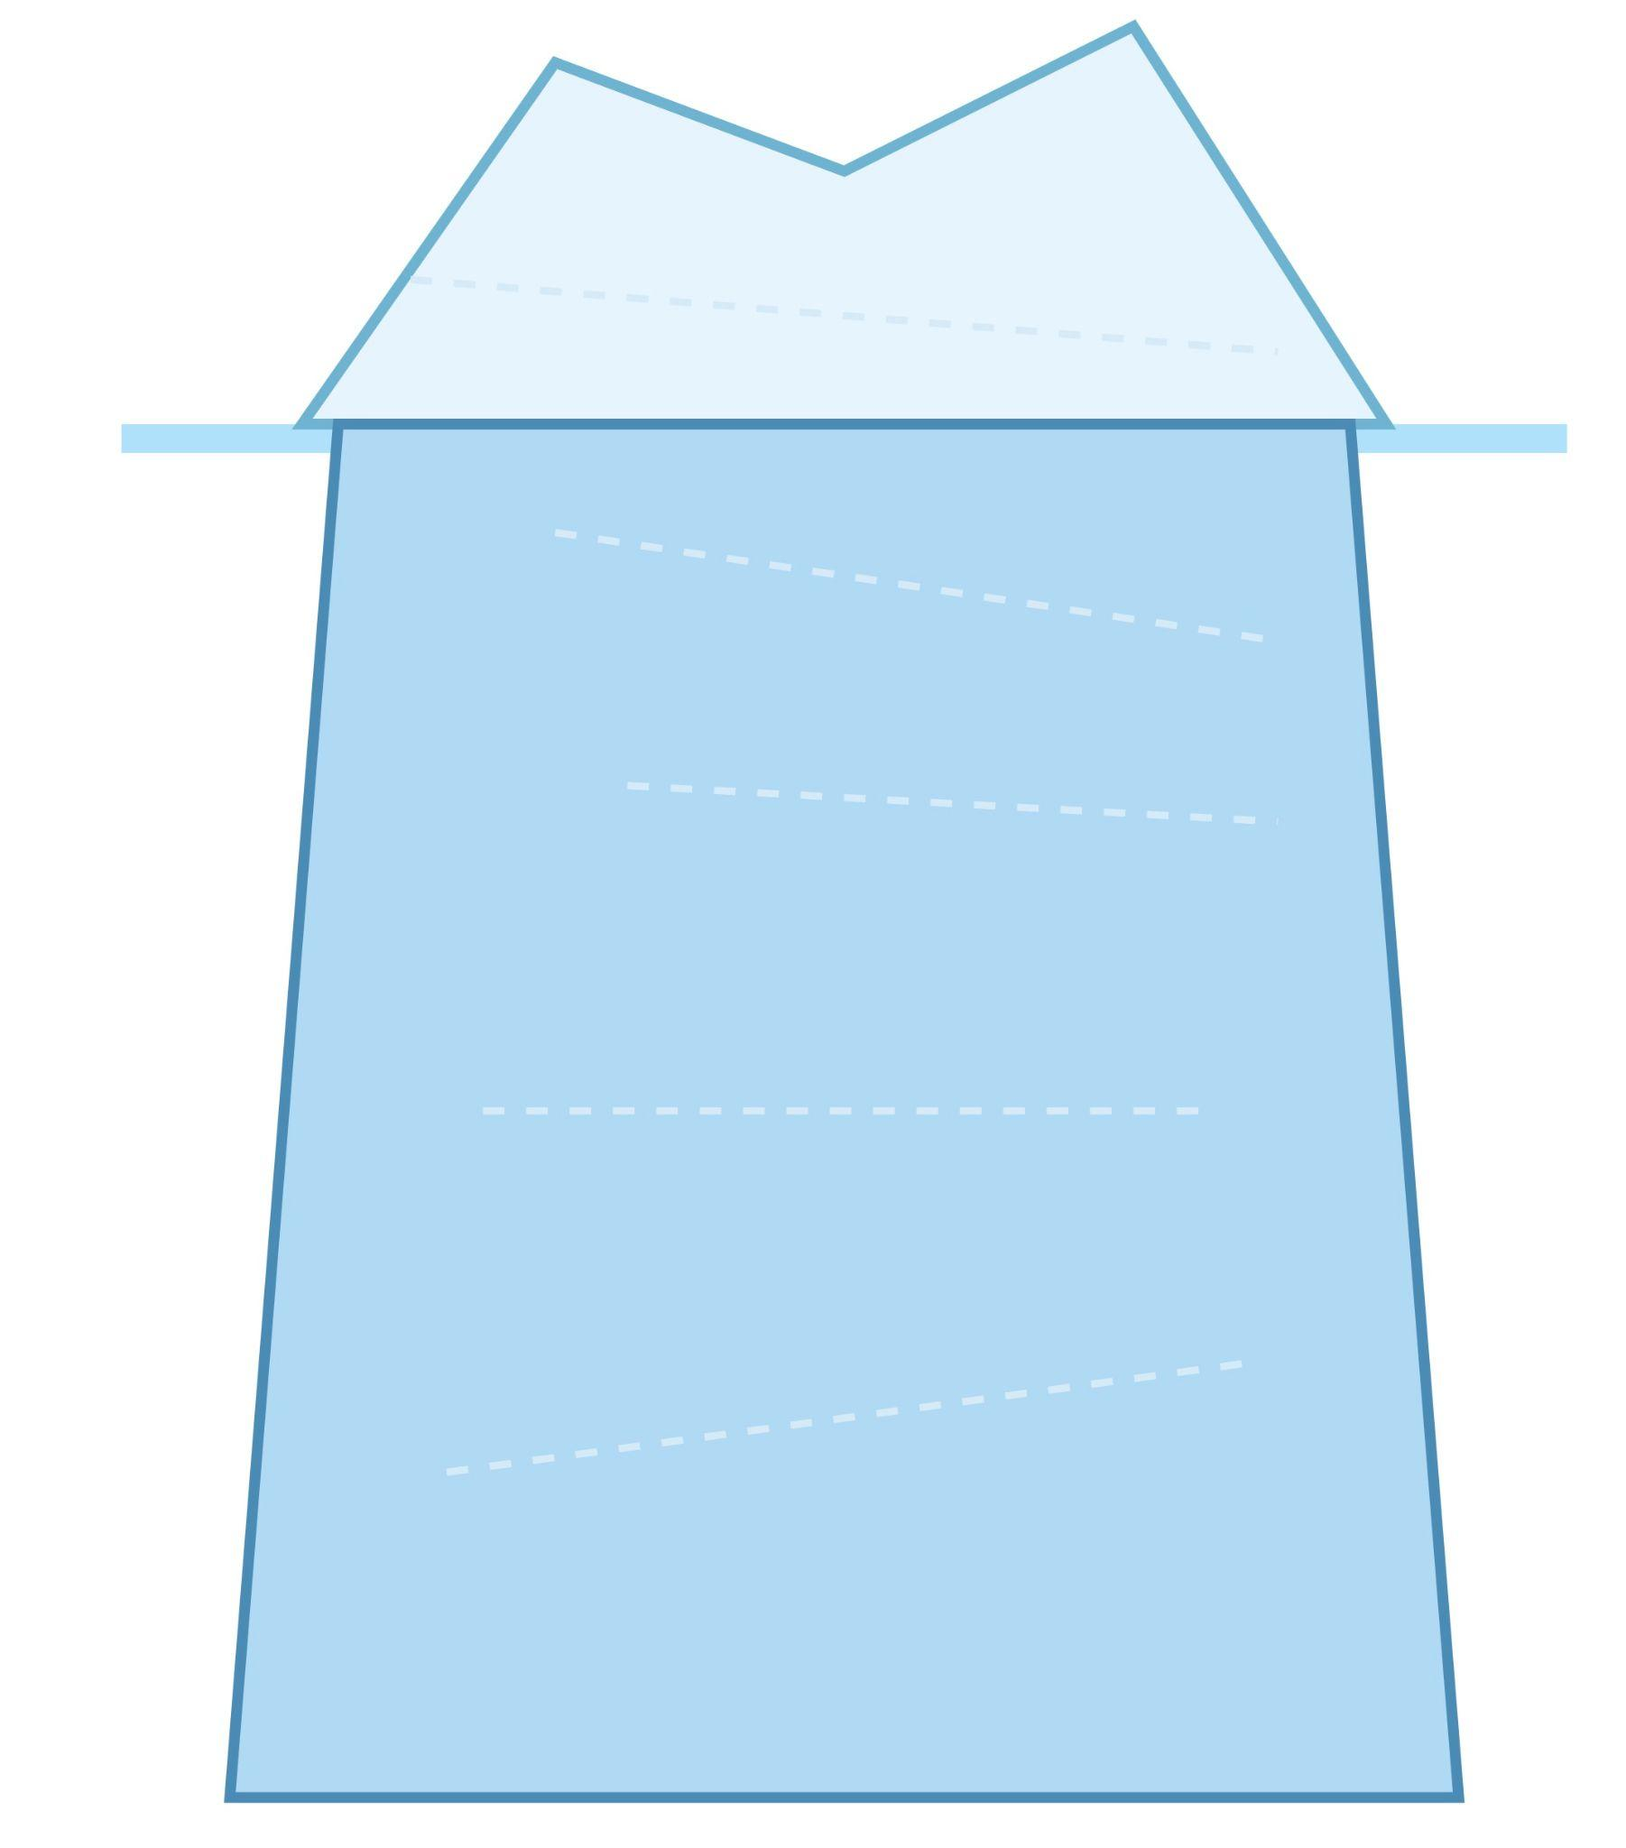
Sotto l'acqua: Aspetti di te più profondi che non sono sempre visibili. (ad esempio: la lingua, la famiglia, i valori, le esperienze, gli hobby, i sogni, i sentimenti)

Sopra l’acqua

Acqua

Sotto l’acqua

Idee per Sopra l'acqua:
- Come comunichi (lingua dei segni, parlato)
- Il tuo aspetto fisico
- Comportamenti, scuola, abbigliamento
Idee per Sotto l'acqua:
- Famiglia, cultura, identità
- Valori, credenze, sogni
- Esperienze, sentimenti, speranze, sfide
- Persone importanti, ricordi, hobby

La piramide dei bisogni di Maslow

Istruzioni: Disegna, scrivi o utilizza degli adesivi all'interno di ogni livello della piramide.
Cosa ti aiuta a sentirti sicurə, felice e fiduciosə come persona Sorda?

Si possono usare simboli, parole o immagini!

La tua piramide

sogni, obiettivi, identità
5. Realizzazione di sé

autostima, rispetto reciproco
4. Stima

famiglia, amici, comunità
3. Amore / Appartenenza

sentirsi al sicuro, supporto
2. Sicurezza

cibo, sonno, salute
1. Fisiologia

Idee per ogni livello:
1. Fisiologia: cibo, acqua, riposo, salute, apparecchi acustici/CI
2. Sicurezza: sentirsi al sicuro a casa/scuola, supporto, comunicazione chiara, assenza di bullismo
3. Amore/Appartenenza: amici, famiglia, comunità Sorda, club, accettazione
4. Stima: sentirsi orgogliosi, essere rispettati, raggiungere gli obiettivi
5. Auto-realizzazione: sogni, fare ciò che si ama, essere il proprio vero sé, aiutare gli altri
Disegna o scrivi le tue idee in ogni livello!

Scheda di Riflessione
Dopo aver guardato il video o la storia, rifletti su queste domande.
Puoi disegnare, scrivere o usare adesivi negli spazi!

1. Iceberg dell'identità

Cosa c’è "sopra l'acqua" per questa persona? (Cosa vedono gli altri?) -
Disegna o scrivi qui…

Cosa c’è «sotto l'acqua» per questa persona? (Aspetti nascosti o più profondi) -
Disegna o scrivi qui…

2. La piramide di Maslow

Quali bisogni sono facili da soddisfare per questa persona? - Disegna o scrivi qui…

Quali bisogni sono difficili da soddisfare per questa persona? - Disegna o scrivi qui…

3. Barriere & Supporti

Quali sono le barriere (difficoltà) per questa persona? - Disegna o scrivi qui…

Quali sono alcuni supporti (aiuti) per questa persona? - Disegna o scrivi qui…

4. Entra in contatto con te stessə

C'è qualcosa in questa storia simile alla tua esperienza? - Disegna o scrivi qui…

C'è qualcosa di diverso dalla tua esperienza? - Disegna o scrivi qui…

